File/NewProyect:

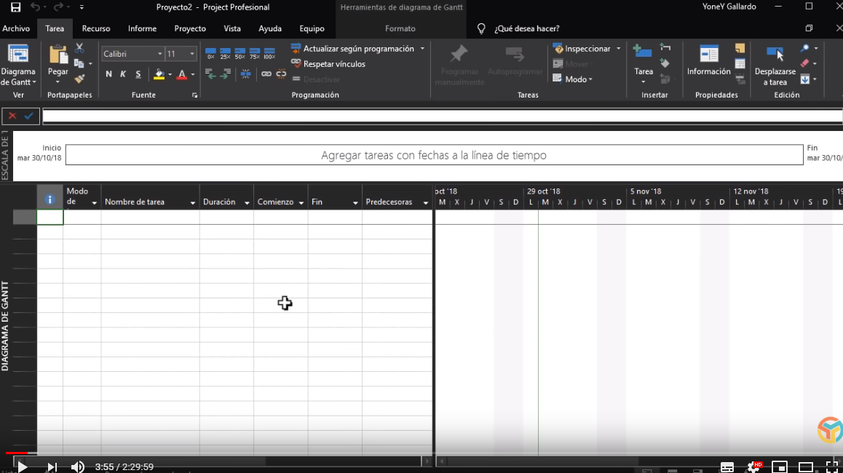

Por lo general se trabajará con tareas, informes y proyectos.

Los tabs principales son Tarea, Recurso, Informe y Proyecto.



Esto es la escala de tiempo, pero no se trabaja con ello hasta no tener avanzado en gran parte esta.

Para deshabilitar esta escala, porque al principio no es necesario usarla, se pulsa el tab Vista y se deshabilita.



Si queremos eliminar la barra de entrada en Archivo/Mostrar/Barra de entrada.

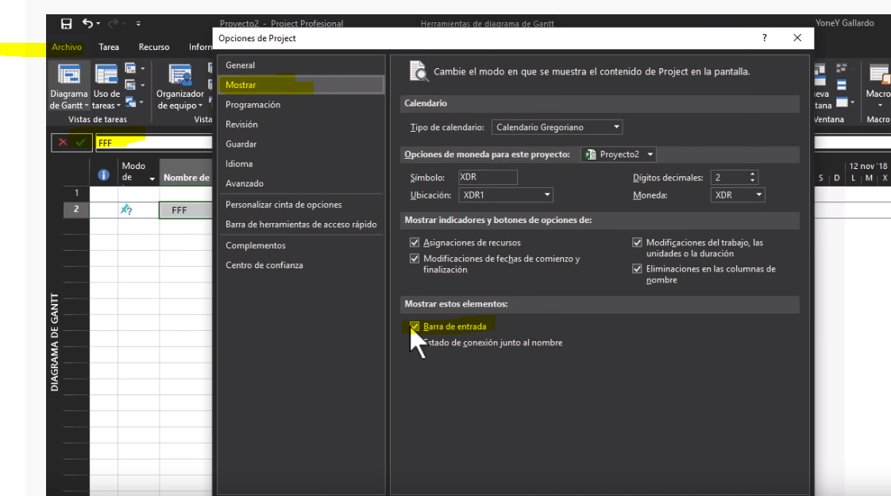

Generalmente se suele trabajar en el área de tareas.

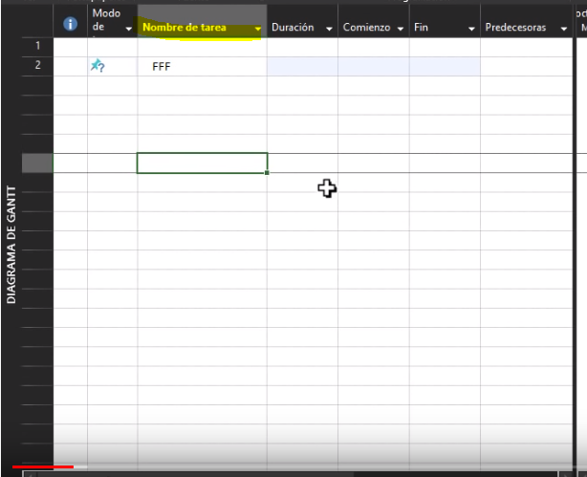

A la derecha tenemos el diagrama de Gantt, ya que es la metodología que procede el Project de la Microsoft.

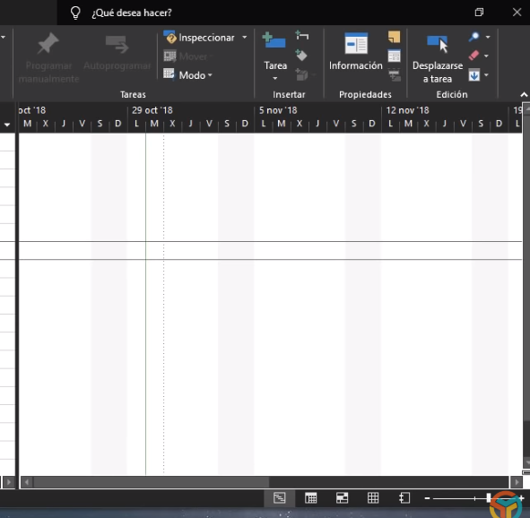

En la parte inferior, se tiene el siguiente:

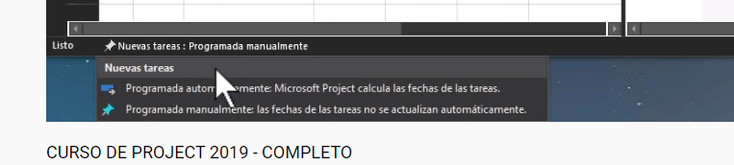

Además tenemos las vistas, que se trabaja con todas ellas.

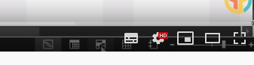

Cuando se quiere guardar el proyecto, la extensión del fichero es proyecto.mpp

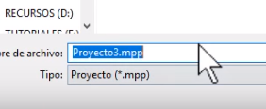

Lo primero que se hace es configurar el proyecto:

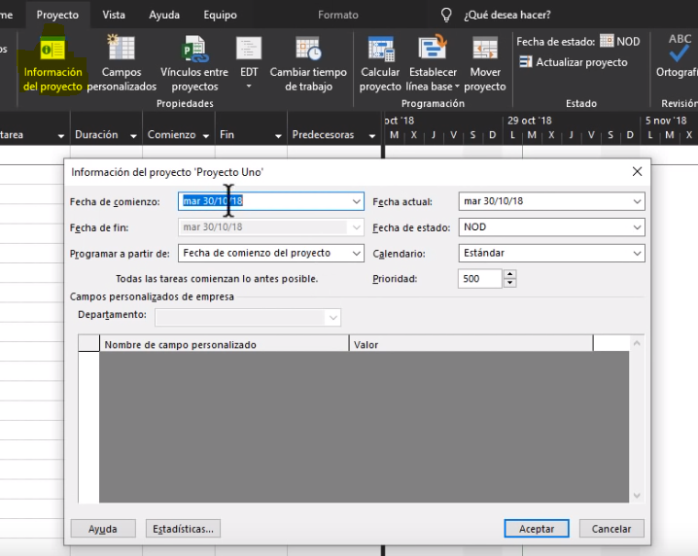

* Se genera una fecha de inicio de proyecto.
* Según se están acomodando actividades, se va configurando la fecha final. Lo que sí, esta tarea va teniendo una tarea en consonancia con el número de tareas.
* Por otro lado, se tiene la fecha actual.
* Y fecha de estado, por defecto NOD (No definido).
* Además, el calendario. Estándar, 24h, noche.

Aquí se puede ver cómo se categorizan los calendarios.

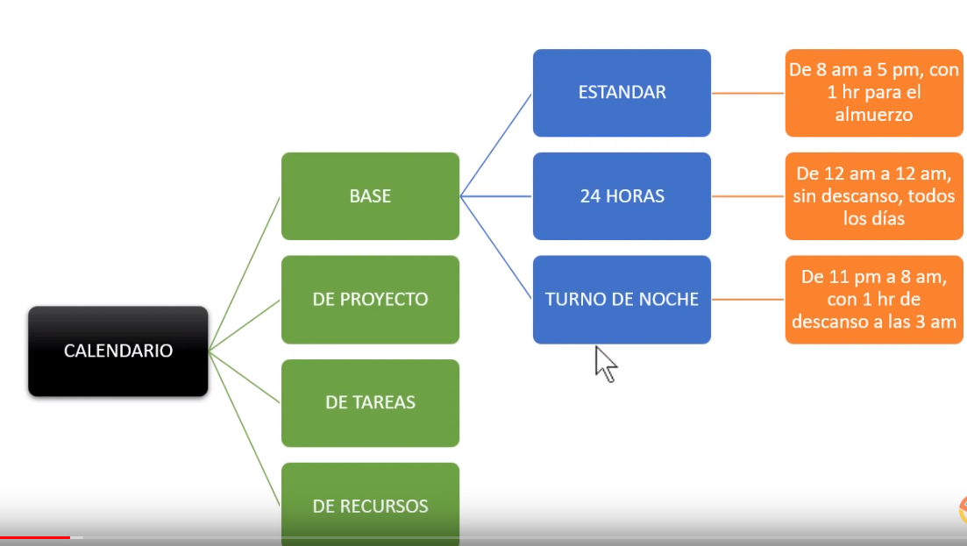

En este caso, la configuración del calendario es estándar.

Para crear un calendario personalizado, tenemos hacer click en cambiar tiempo de trabajo.

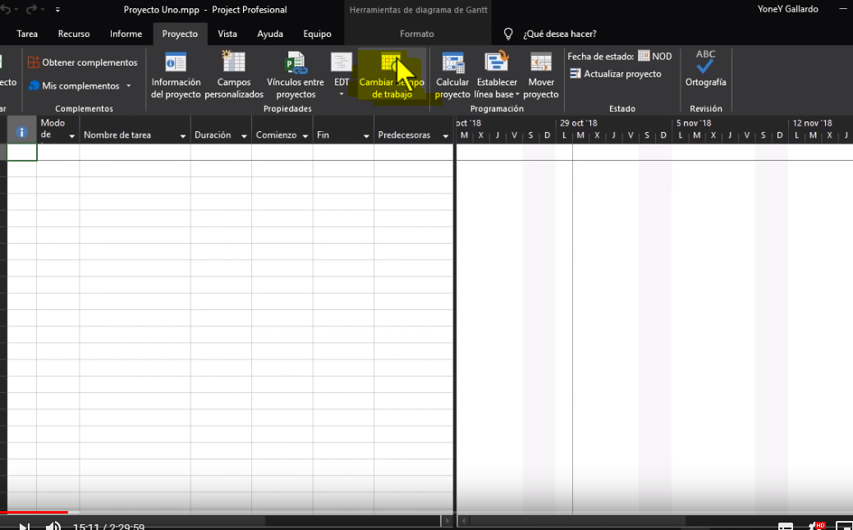

En la parte superior derecha, creamos en calendario.

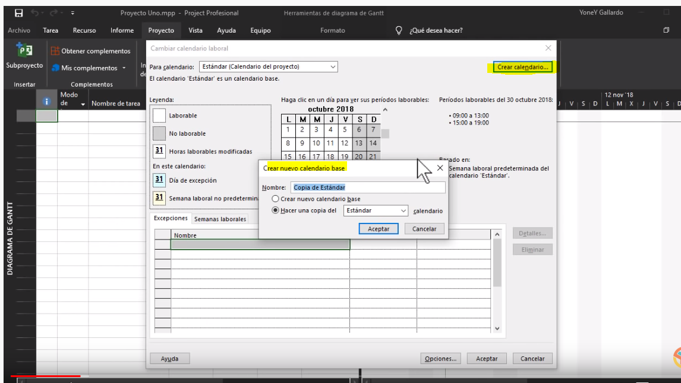

A partir de un calendario estándar se genera mi propio calendario.

De esta manera tenemos la configuración del calendario estándar:

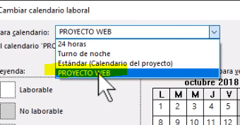

Según se seleccione el calendario, tenemos dos pestañas: Excepciones y semana laborales.

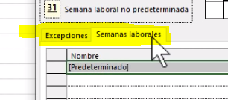

Hago click en detalles, centro de semana laborales y se establece de que día a que día se trabaja.

Para ello, hacer click en detalles, y habilitar la opción de establecer día de trabajo.

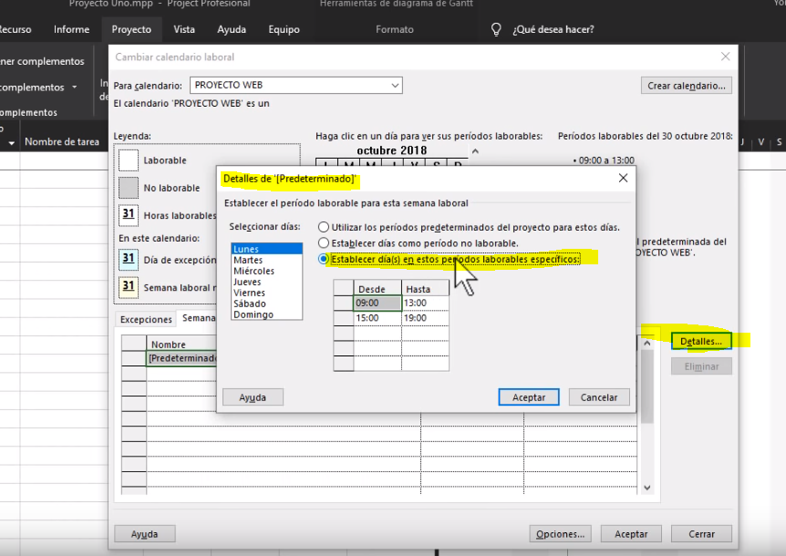

Generalmente, lo programadores, diseñadores, analistas, trabajan de Lunes a Viernes.

Con estos podemos determinar desde que hora a qué hora.

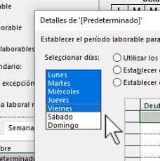

Desde las 8:00 hasta la 12:00, y desde 13:00 hasta las 17:00.

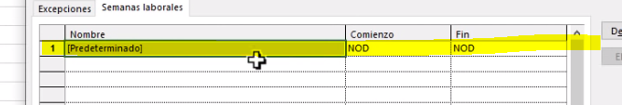

Con esto ya tenemos, los días laborables, es decir, aumentar hasta el sábado a mediodía.

Por otro lado, hay que configurar las excepciones o días que no se trabaja.

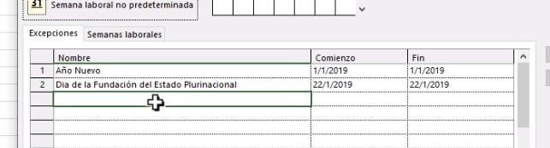

Y añadir los días festivos.. Ya sea un grupo de días o un solo día.

Por otro lado, para organizador de calendarios tenemos:

Organizador/Calendarios/ProyectoWEB.

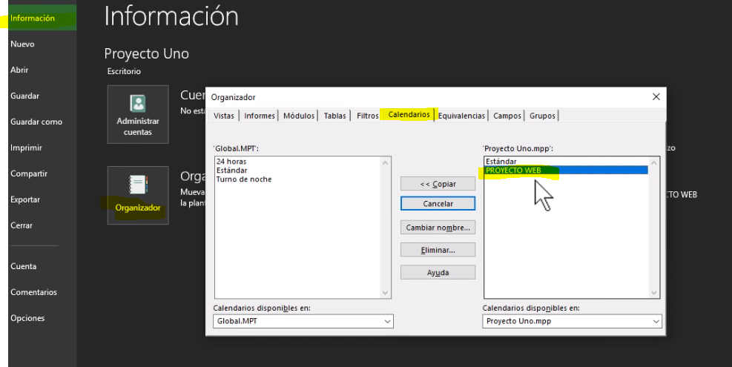

Y así puedo tener la cantidad de calendarios necesarios.

Entonces, a la izquierda tenemos las tareas, y a la derecha tenemos líneas de tiempo para organización.

Tenemos dos tipos o modalidades de tareas:

* Programada manualmente.
* Programada automáticamente.

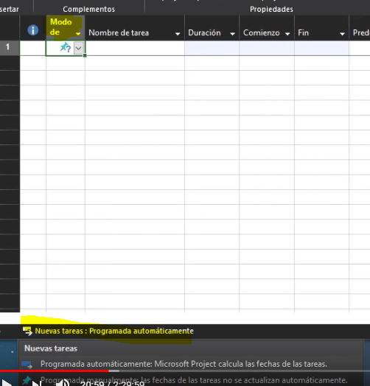

Para ellos podemos hacer clic abajo arriba, marcado en amarillo.

Automáticamente, todas las tareas se activan en la parte izquierda.

Se configura de la tarea lo siguiente:

* El nombre de la tarea.
* Duración.
* Comienzo/Fin.

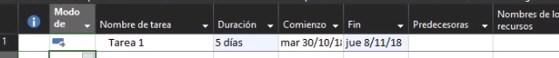

Por ejemplo, para una tarea 2, puedo contar de manera manual el nº días. Y se dice que tardará unos 4 días. Entonces al poner la fecha de inicio, se configura la fecha fin.

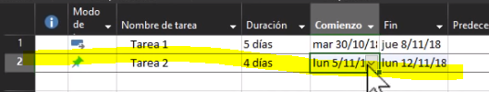

Tarea 3, la configuro automático, y le pondo 6 días a la tarea 3. Y pone de manera automática la tarea en fecha comienzo y fin.

Según se configuran, se va estructurando a la para el diagrama de tiempos.

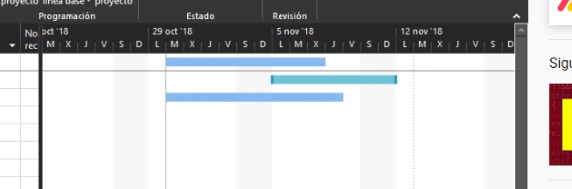

Las barras se van configurando según la configuración de fecha inicio-fin.

Además, podemos observar que existe la opción de predecesora:

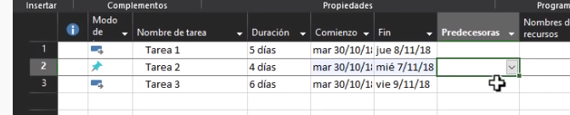

En campo Predecesoras, se rellena par que , por ejemplo, que empiece la tarea 3 , es necesario terminar la tarea 2.

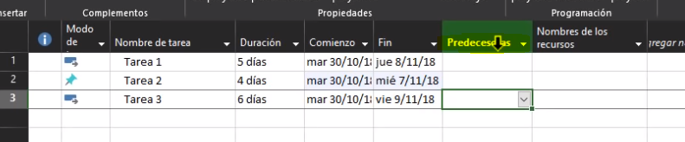

Selecciono el campo predecesor, selecciono la tarea que es anterior. Y en el diagrama de tiempos se observa que hay una línea que lo marca.

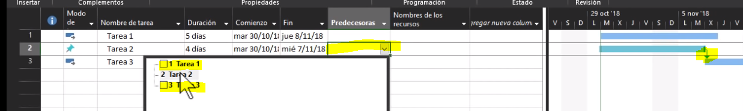

Podemos ver, que el sistema queda organizado.

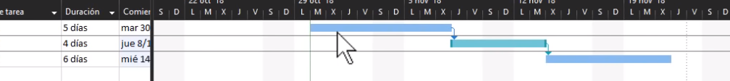

Ajustándose las fechas configuradas anteriormente en el área de tareas.